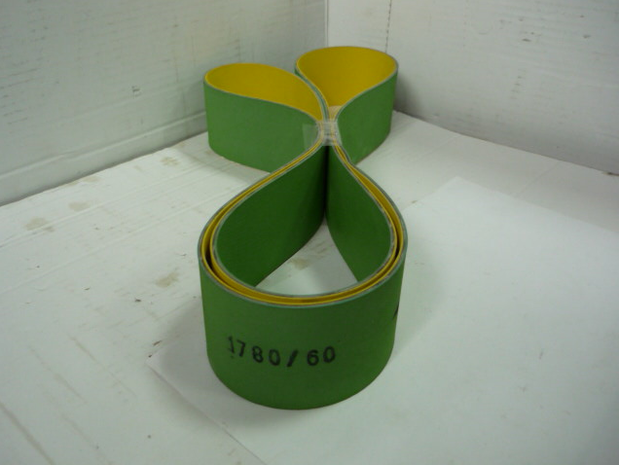

Код из 1С | Артикул | Наименование/ Бренд/  Поставщик | Габариты,  Д*Ш*В  мм | Масса,  гр | Материал | Место установки/Назначение
F0066825 |  | Ремень плоский, беск. 60*1780*3mm | L=1780  W=60  H=3 |  | Полиуретан | Четырехсторонние станки/привод шпинделя
 |  | Россия

